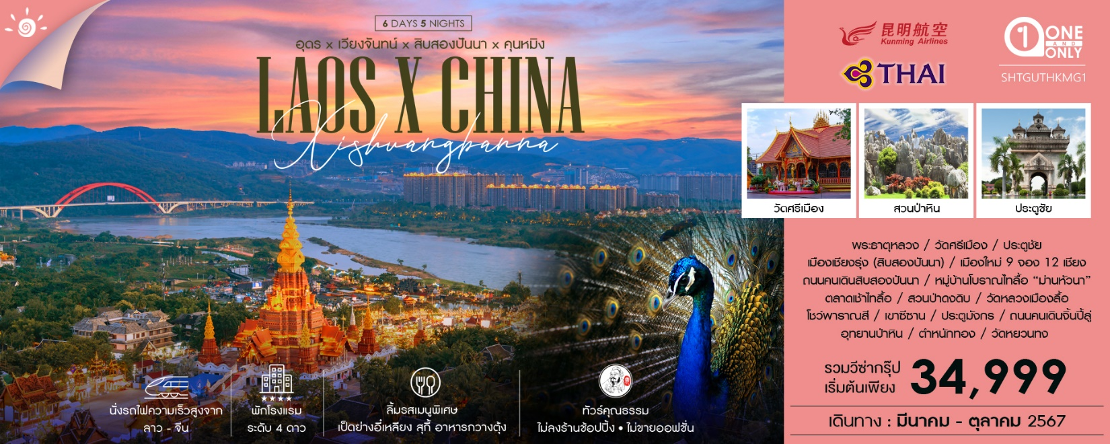
วันที่ | กำหนดการ | เช้า | เที่ยง | เย็น | โรงแรม
1 | กรุงเทพฯ – อุดรธานี (TG004:12.30-13.40) /(FD3358:12.00-13.10) – สะพานมิตรภาพไทย-ลาว – นครหลวงเวียงจันทน์ – พระธาตุหลวง – วัดศรีเมือง –ประตูชัย | X | X |  | LE THATLUANG D’OR BOUTIQUE HOTEL  หรือเทียบเท่า
2 | เวียงจันทน์ – นั่งรถไฟความเร็วสูง – บ่อเต็น – บ่อหาน – เมืองเชียงรุ่ง (สิบสองปันนา) – เมืองใหม่ 9 จอง 12 เชียง – ถนนคนเดินสิบสองปันนา |  |  |  | VIENNA HOTEL  หรือเทียบเท่า
3 | ตลาดเช้าไทลื้อ – หมู่บ้านโบราณไทลื้อ “ม่านหัวนา” – สวนป่าดงดิบ (โชว์นกยูง – หมู่บ้านเผ่าไอ้นี – น้ำตกเก้ามังกร) – วัดหลวงเมืองลื้อ – โชว์พาราณสี |  |  |  | VIENNA HOTEL  หรือเทียบเท่า
4 | สิบสองปันนา – นั่งรถไฟความเร็วสูง – คุนหมิง – เขาซีซาน – ประตูมังกร (รวมรถราง) – ถนนคนเดินจิ้นปี้ลู่ |  |  |  | LONG WAY HOTEL  หรือเทียบเท่า
5 | อุทยานป่าหิน (รวมรถราง) – ตำหนักทอง – วัดหยวนทง |  |  |  | LONG WAY HOTEL  หรือเทียบเท่า
6 | คุนหมิง – กรุงเทพฯ (KY8369 : 08.45-10.20 ) / (FD583 : 12.30-13.50) |  | X | X
กรุณาเตรียมค่าทิปหัวหน้าทัวร์,ไกด์และคนขับรถ จำนวน 1,500 บาท/คน ตลอดการเดินทาง
ไฮไลท์ของการท่องเที่ยวทริปนี้
พระธาตุหลวง เวียงจันทน์ เป็นศาสนสถานที่สำคัญที่สุดในลาว
นั่งรถไฟความเร็วสูงขบวนล้านช้าง ลาว-จีน
สิบสองปันนา เป็นเมืองที่อยู่ในมณฑลยูนานทางตอนใต้ของประเทศจีน
นครคุนหมิง เมืองแห่งฤดูใบไม้ผลิ มีสภาพอากาศเย็นสบายตลอดปี
อุทยานป่าหิน ป่าหินที่มีขนาดใหญ่ที่สุดในโลก
พิเศษ เป็ดย่างอี๋เหลียง , สุกี้เห็ด , อาหารกวางตุ้ง !!!

โปรแกรมการเดินทาง

วันแรก กรุงเทพฯ – อุดรธานี – สะพานมิตรภาพไทย-ลาว – นครหลวงเวียงจันทน์ – พระธาตุหลวง – วัด
ศรีเมือง –ประตูชัย

10.00 น. พร้อมกันที่ สนามบินสุวรรณภูมิ อาคารผู้โดยสารขาออก (ระหว่างประเทศ) ชั้น 4 เคาน์เตอร์ สายการบิน THAI AIRWAYS (TG) หรือ ท่าอากาศยานดอนเมือง ณ อาคารผู้โดยสาร 2 ขาออกภายในประเทศ ชั้น 3 เคาน์เตอร์เช็คอินสายการบิน ไทยแอร์เอเชีย โดยมีเจ้าหน้าที่จากทางบริษัทฯ คอยต้อนรับ และอำนวยความสะดวกแด่ท่านก่อนออกเดินทาง
12.15 น. ออกเดินทางสู่ ท่าอากาศยานนานาชาติอุดรธานี โดยสายการบิน THAI AIRWAYS เที่ยวบินที่ TG004 หรือ โดยสายการบิน AIRASIA เที่ยวบินที่ FD3358
13.25 น. เดินทางถึง จังหวัดอุดรธานี รับสัมภาระเรียบร้อยแล้ว นำท่านออกเดินทางด้วยรถตู้ปรับอากาศ มุ่งหน้าสู่ สะพานมิตรภาพไทย-ลาว จังหวัดหนองคาย
เดินทางถึง สะพานมิตรภาพไทย-ลาว ผ่านพิธีการตรวจคนเข้าเมือง ตม.ไทย เพื่อเดินทางออกจากประเทศไทย
เดินทางเข้าด่านข้าม สะพานมิตรภาพไทย-ลาว ถึงด่านลาว ผ่านพิธีการตรวจคนเข้าเมือง ตม. สปป.ลาว จากนั้นนำท่านเดินทางสู่ตัวเมือง นครหลวงเวียงจันทน์ นำท่านชม พระธาตุหลวง หรือ พระเจดีย์โลกะจุฬามณี นับเป็นปูชนียสถานอันสำคัญยิ่งแห่งเวียงจันทน์ และเป็นศูนย์รวมใจของประชาชนชาวลาวทั่วประเทศ ตามตำนานกล่าวว่าพระธาตุหลวงมีประวัติการก่อสร้างนับพันปีเช่นเดียวกันพระธาตุพนมในประเทศไทย และปรากฏความเกี่ยวพันกับประวัติศาสตร์ของดินแดนทางฝั่งขวาแม่น้ำโขงอย่างแยกไม่ออก สถานที่นี้ถือได้ว่าเป็นสัญลักษณ์สำคัญอย่างของประเทศลาวg
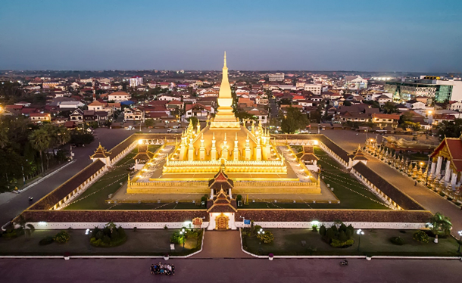
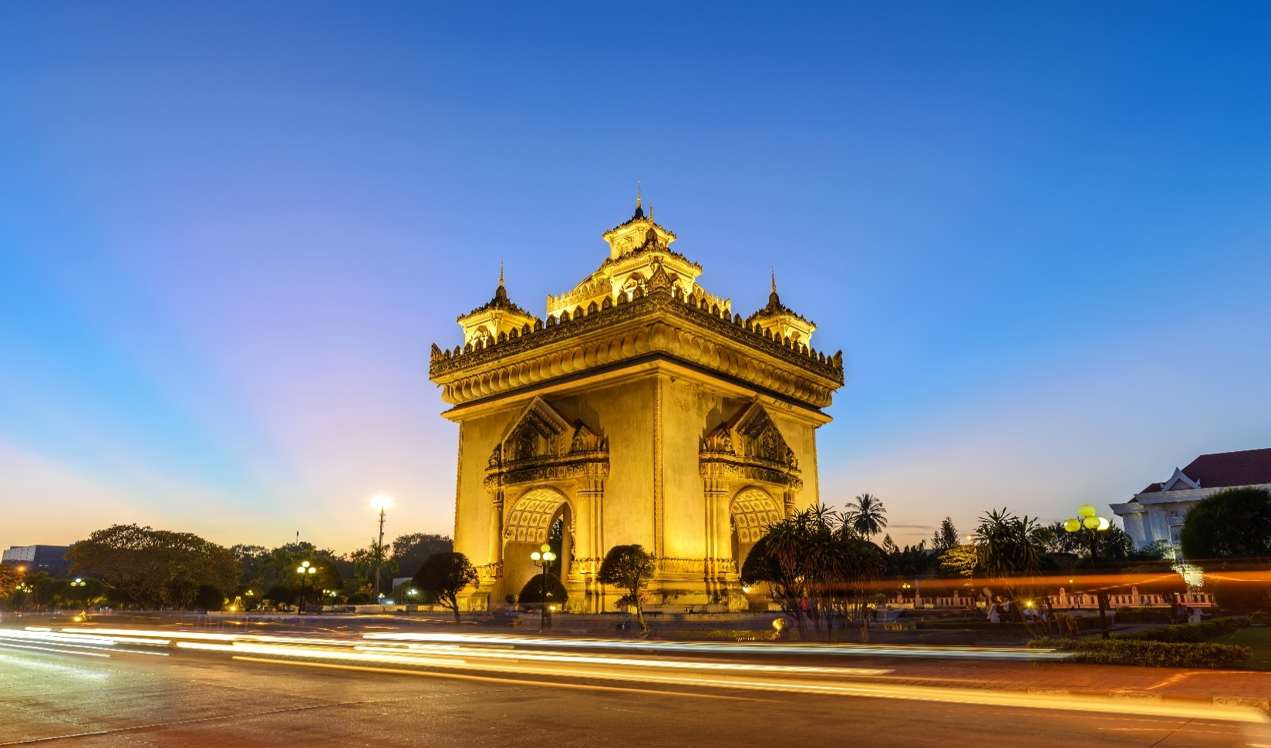
นำท่านชม วัดศรีเมือง หรือ วัดสีเมือง ในภาษาลาว แห่งนครเวียงจันทน์ ประเทศลาว ที่วัดศรีเมืองแห่งนี้จัดเป็นวัดคู่บ้านคู่เมืองของชาวลาวมานานแสนนาน วัดศรีเมืองหรือวัดเจ้าแม่ศรีเมืองเป็นสถานที่ตั้งของศาลหลักเมืองเวียงจันทน์ จากนั้นนำท่านชม ประตูชัย ซึ่งเป็นสัญลักษณ์ของชัยชนะและอธิปไตยของลาว
เย็น รับประทานอาหารเย็น ณ ร้านอาหาร
พักที่ LE THATLUANG D’OR BOUTIQUE HOTEL หรือเทียบเท่า ระดับ 4 ดาว
วันที่สอง เวียงจันทน์ – นั่งรถไฟความเร็วสูง – บ่อเต็น – บ่อหาน – เมืองเชียงรุ่ง (สิบสองปันนา) – เมืองใหม่
9 จอง 12 เชียง – ถนนคนเดินสิบสองปันนา

06.00 น. นำท่านเดินทางสู่ สถานีรถไฟฟ้าความเร็วสูงนครหลวงเวียงจันทน์ ขบวน (C82 / 07.30- 11.30) ชั้น 2 ธรรมดา จากนครหลวงเวียงจันทน์สู่บ่อเต็น (ใช้เวลาเดินทางประมาณ 4 ชั่วโมง) ทั้งนี้อาจจะมีการเปลี่ยนแปลงขบวนรถไฟ) หมายเหตุ : เพื่อความรวดเร็วในการขึ้น - ลงรถไฟ กระเป๋าเดินทาง และสัมภาระของแต่ละท่านจำเป็นต้องลากด้วยตนเอง จึงควรเลือกใช้กระเป๋าเดินทางแบบคันชักล้อลากที่มีขนาดไม่ใหญ่จนเกินไป
เช้า รับประทานอาหารเช้า แบบ SET BOX บนรถไฟ
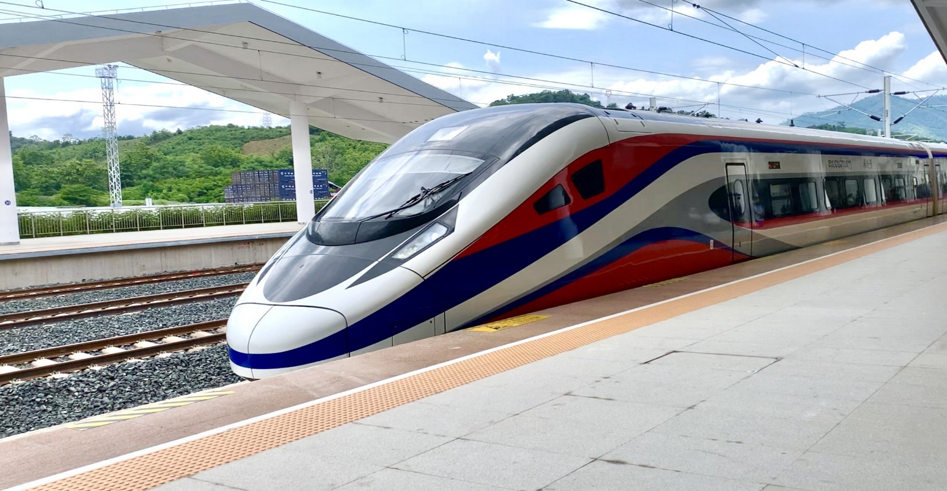
11.30 น. เดินทางถึง สถานีรถไฟฟ้าความเร็วสูงบ่อเต็น บ่อเต็นเป็นพื้นที่เชื่อมโยงทางด้านเศรษฐกิจ การค้า การบริการและอื่น ๆ ของ สปป. ลาว โดยบ่อเต็นเป็นชื่อเรียกของหมู่บ้านในเขตเมืองหลวงน้ำทา แขวงหลวงน้ำทา ตั้งอยู่ใกล้เขตชายแดนลาว-จีน ตรงข้ามกับเมืองโม่ฮาน เขตสิบสองปันนาของจีน มีเส้นทาง R3a เป็นเส้นทางคมนาคมขนส่งสินค้าหลักระหว่างไทย-สปป. ลาว-จีน

เที่ยง รับประทานอาหารกลางวัน ณ ร้านอาหาร
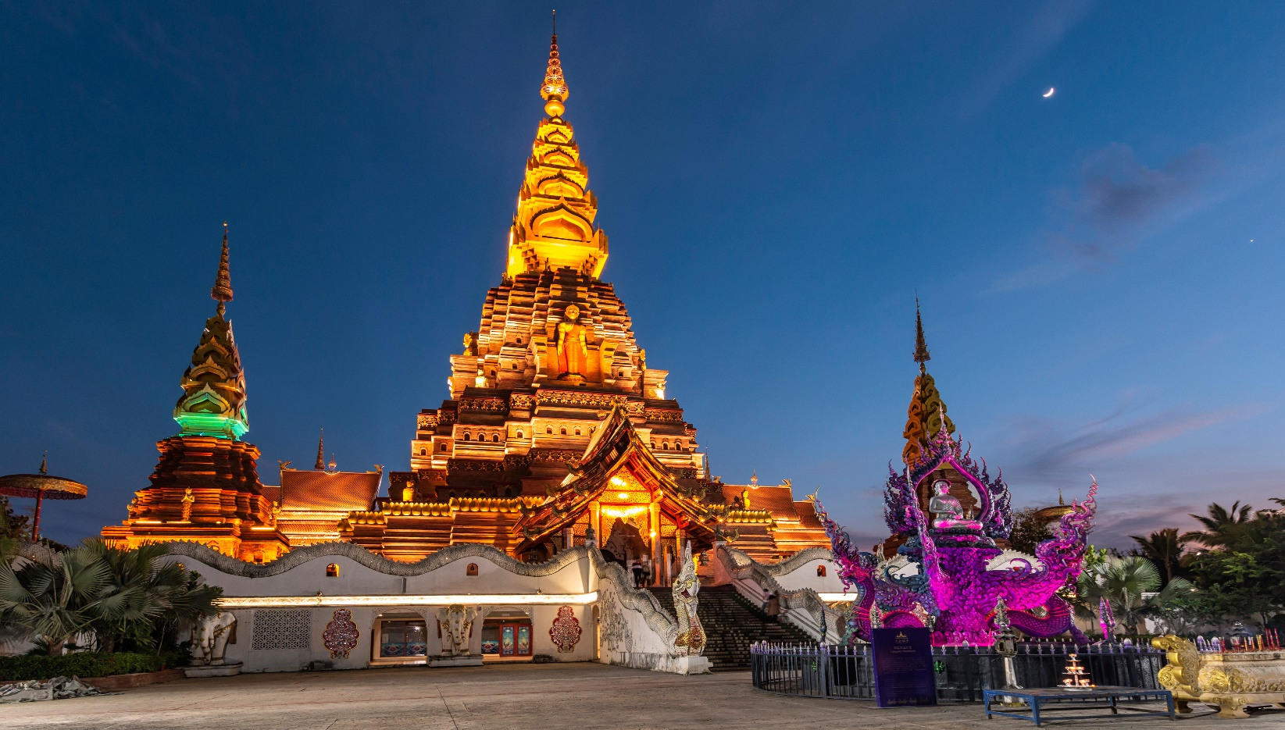
บ่าย นำท่านเดินทางสู่ ด่าน ตม.บ่อเต็น เขตชายแดนลาว-จีน สู่ ด่านบ่อหาน (ด่านตม.จีน) ดำเนินการแจ้งเอกสารผ่านแดน ตรวจคนเข้าเมีอง บ่อหาน หรือ หมัวฮาน เป็นเมืองชายแดนทางตอนใต้ของอำเภอเมืองล้า เขตปกครองตนเองสิบสองปันนา มณฑลยูนนาน ประเทศจีน ติดชายแดนลาว-จีน และอยู่ฝั่งตรงข้ามกับหมู่บ้านบ่อเต็น แขวงหลวงน้ำทา ประเทศลาว จากนั้นนำท่านเดินทางสู่ เมืองเชียงรุ้ง หรือ เมืองจิ่งหง เมืองเอกของเขตปกครอตนเองสิบสองปันนา เป็นเมืองเล็ก ๆ ที่มีเสนห์ชวนหลงใหล มีนักท่องเที่ยวหลายล้านคนเดินทางมาเยือนเมืองแห่งนี้ ท่านจะได้พบเห็นสัญลักษณ์รูปนกยูงอยู่ทุกแห่งหนในเมืองเชียงรุ้ง เนื่องจากนกยูงเป็นสัญลักษณ์ของเมืองเชียงรุ้ง จากนั้นนำท่านชม เจดีย์ทองคำใหญ่ ที่ เมืองใหม่ 9 จอม12 เชียง ที่เกิดขึ้นภายใต้ยุทธศาสตร์ของชาติจีนที่ให้ความสำคัญกับเขตการค้าเสรีอาเซียน-โขง เพื่อให้เป็นประตูทางการท่องเที่ยวของอนุภูมิภาคลุ่มแม่น้ำโขง หรือ ศูนย์กลางสามเหลี่ยมทองคำไข่มุกแห่งแม่น้ำโขงมีการรวบรวมวัฒนธรรมประเพณีที่เป็นเอกลักษณ์และโดดเด่นของแต่ละชนเผ่าในกลุ่มเศรษฐกิจอนุภูมิภาคลุ่มแม่น้ำโขงมารวบรวมไว้ในที่เดียวกันให้อยู่ในรูปนานาชาติมากที่สุดทั้งแบบโบราณและร่วมสมัย อิสระให้ท่านช้อปปิ้ง ถนนคนเดินสิบสองปันนา ในตรอกซอกซอยต่างๆมีสินค้าให้เลือกสรรมากมาย

ค่ำ รับประทานอาหารค่ำ ณ ภัตตาคาร
นำท่านพักที่ VIENNA HOTEL หรือเทียบเท่า ระดับ 4 ดาว
วันที่สาม ตลาดเช้าไทลื้อ –หมู่บ้านโบราณไทลื้อ “ม่านหัวนา” – สวนป่าดงดิบ (โชว์นกยูง – หมู่บ้านเผ่าไอ้นี
น้ำตกเก้ามังกร) – วัดหลวงเมืองลื้อ – โชว์พาราณสี

เช้า รับประทานอาหารเช้า ณ ห้องอาหารของโรงแรม
นำท่านชม ตลาดเช้าไทลื้อ ซึ่งคราครั่งไปด้วยพ่อค้าแม่ขาย และชาวบ้านที่มาจับจ่ายตลาดอย่างคึกคัก ภายในตลาดเช้านอกจากจะมีสินค้าจำพวกผัก ผลไม้ เนื้อสัตว์ ปลาน้ำจืด ของป่ามากมาย อีกทั้งอาหารกิ่งสำเร็จรูป เครื่องใช้ในชีวิตประจำวัน เสื้อผ้า รองเท้า ฯลฯ จากนั้นนำท่านเที่ยวชม หมู่บ้านโบราณไทลื้อ “ม่านหัวนา” ซึ่งถูกอนุรักษ์ไว้อย่างดี พาท่านเดินลัดเลาะไปบนเนิน เขาเพื่อชมวิถีชีวิตของชาวไทลื้อ สักการะวัดไทลื้อท้องถิ่นซึ่งตั้งอยู่บนเนินเขา จากมุมนี้ท่านสามารถมองเห็นหมู่บ้านไทลื้อโบราณรายล้อมไปด้วยภูเขา และความเจริญของเมืองจิ่งหงยุคใหม่ หรึอภาษาไทยเหนือสื่อสารกับเผ่าไทลื้อได้
เที่ยง รับประทานอาหารกลางวัน ณ ภัตตาคาร
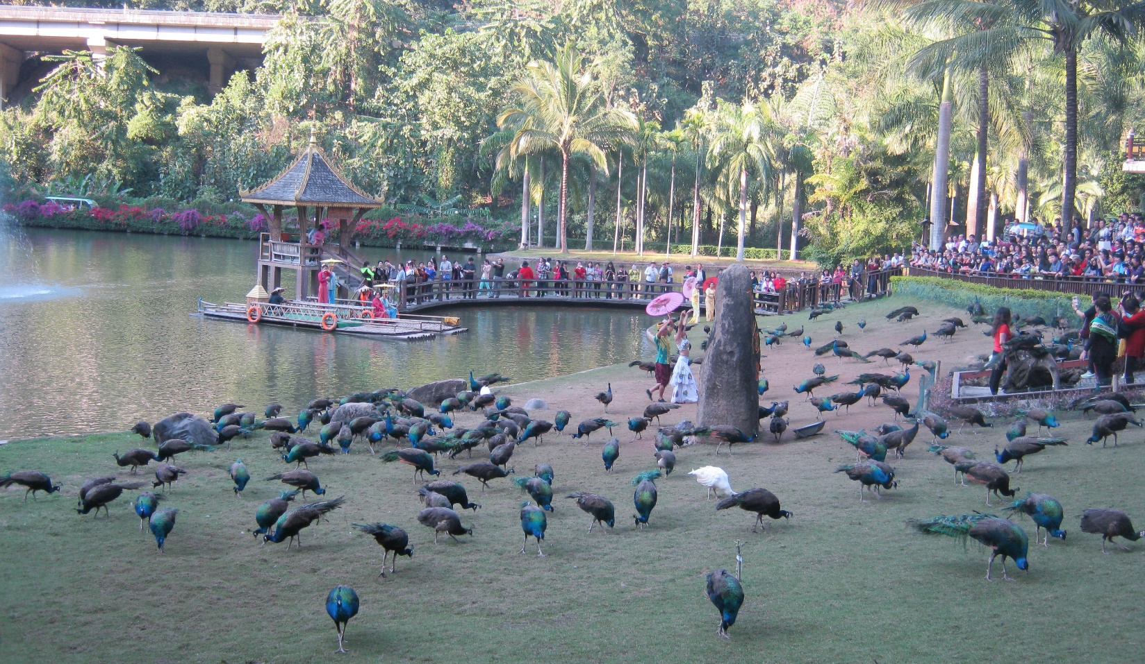
บ่าย นําท่านไปเที่ยวชม สวนป่าดงดิบ นั่งรถรางไฟฟ้า ชมการเรียกนกยูงลงมาจากภูเขา ซึงมีนกยู่งนับร้อยๆ นําท่าน ชมการ โชว์การแสดงของชนเผ่าต่างๆ อาทิโชว์การแสดงของชาวไทลื้อ โชว์วัฒนธรรมเผ่าไอนี (อีก้อ) และชมการสาธิตพิธีการแต่งงานของเผ่าอีก้อ เที่ยวชมผืนป่าแห่งสิบสองปันนา ชม ต้น นกยูง ซึงเป็นต้นไม้ที่มีลักษณะคล้ายนกยู่งซึงชาวเมืองสิบสองปันนาเชื่อว่าเป็นสถานที่ศักดิ์สิทธิ์ ของเหล่านกยู่ง ชมน้ำตกเก้ามังกร เป็นน้ำตกที่ตกลงมาจากเขาสูงหลายสิบเมตร ด้านล่างมีรูปปั้นชาวประมงถือดาบสู้กับมังกร เป็นมังกร 9 หัว ซึ่งอาจจะเป็นเรื่องเล่าของที่นี่และแม่น้ำหลั่นช้าง แม่น้ำโขง

จากนั้นนำท่านเดินทางสู่ วัดหลวงเมืองลื้อ เป็นวัดพุทธนิกายหินยานที่ใหญ่ที่สุดของจีน โดยการลงทุนก่อสร้างโดยบริษัทเอกชนพัฒนาการท่องเที่ยวหยวนห้าว จำกัด สิบสองปันนา ยูนนาน ด้วยเงินทุนมหาศาลถึง 350 ล้านหยวน นนาน ล้านหยวน ภายในวัดมีพระพุทธรูปขนาดใหญ่ประดิษฐานอยู่ สถานที่แห่งนี้นอกจากจะเป็นที่แสดงวัฒนธรรมทางด้านศาสนาและวัฒนธรรมพื้นเมืองที่ตกทอดมาช้านานแล้ว ยังจะเป็นที่ตั้งของวิทยาลัยศาสนาพุทธสิบสองปันนา
ค่ำ รับประทานอาหารค่ำ ณ ภัตตาคาร หลังอาหารนำท่านชม การแสดงชุดอลังการชื่อ ชุดพาราณสี หากท่านพลาดการเข้าชมโชว์ชุดนี้ก็เหมือนกับท่านมาไม่ถึงสิบสองปันนา เพราะเป็นการแสดงที่สะท้อนวิถีชีวิตและวัฒนธรรมของคนสิบสองปันนา ซึ่งเปรียบเสมือนเมืองของพระพุทธเจ้า คือ เมืองพาราณสี
นำท่านพักที่ VIENNA HOTEL หรือเทียบเท่า ระดับ 4 ดาว
วันที่สี่ สิบสองปันนา – นั่งรถไฟความเร็วสูง – คุนหมิง – เขาซีซาน – ประตูมังกร (รวมรถราง) – ถนนคน
เดินจิ้นปี้ลู่

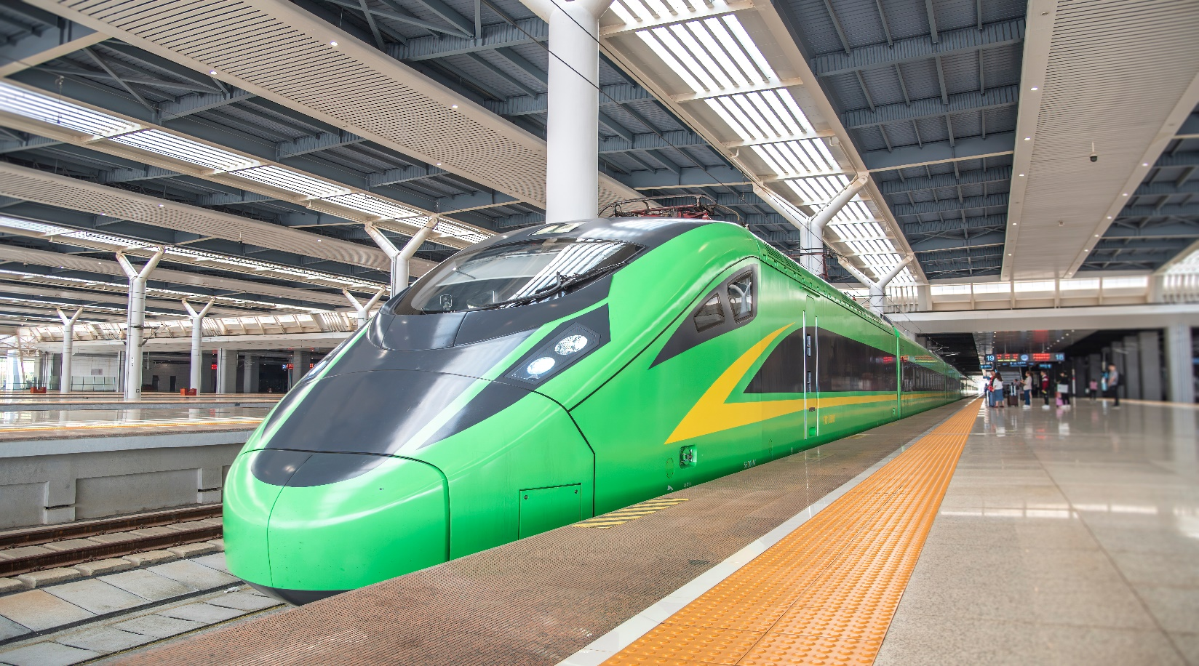
เช้า รับประทานอาหารเช้า ณ ห้องอาหารของโรงแรม นำท่านเดินทางสู่ สถานีรถไฟสิบสองปันนา เพื่อโดยสาร รถไฟความเร็วสูง มุ่งหน้าสู่ คุนหมิง (ใช้เวลาเดินทางประมาณ 3 ชั่วโมง) ทั้งนี้อาจจะมีการเปลี่ยนแปลงขบวนรถไฟ หมายเหตุ : เพื่อความรวดเร็วในการขึ้น - ลงรถไฟ กระเป๋าเดินทาง และสัมภาระของแต่ละท่านจำเป็นต้องลากด้วยตนเอง จึงควรเลือกใช้กระเป๋าเดินทางแบบคันชักล้อลากที่มีขนาดไม่ใหญ่จนเกินไป
เที่ยง รับประทานอาหารกลางวัน ณ ภัตตาคาร
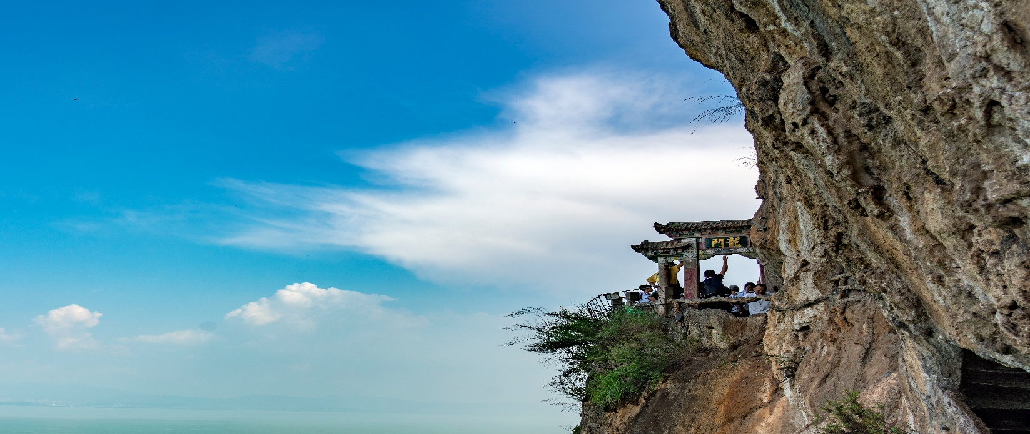
บ่าย นําท่านเดินทางสู่ เขาซีซาน ถึงเชิงเขา นำท่าน นั่งรถราง สู่ประตูทางเข้า จากนั้นเดินขึ้นบันไดเพื่อขึ้นสู่ ประตูมังกร ซึ่งถือกันว่าเป็นประตู แห่งโชคลาภและความมั่นคงเป็นประตูสิริมงคลตามความเชื่อของชาวจีนโบราณ ซึ่งกล่าวไว้ว่าใครได้เดินผ่านประตูนี้จะมีโชคลาภเพลิดเพลินกับทัศนียภาพที่ สวยงามของทะเลสาบเทียนฉือ

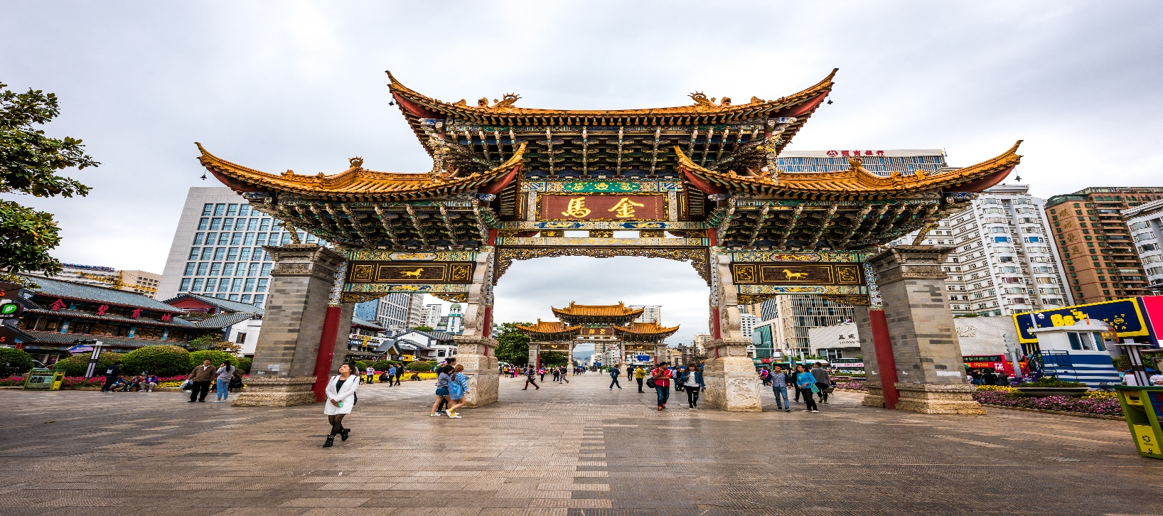
จากนั้นนำท่านเดินทางสู่ ถนนคนเดินจิ้นปี้ลู่ อยู่ในใจกลางเมืองคุน-หมิง เนื่องจากตอนกลางของถนนมีซุ้มประตูม้าทองและซุ้มประตูไก่มรกตซึ่งภาษาจีนเรียกว่าจินหม่าและปี้จีจึงเอาคำย่อ “จินปี้”มาขนานนามถนนว่าจินปี้ลู่ซึ่งก็คือ“ถนน(ม้า)ทอง(ไก่)มรกต” ซุ้มจินหม่าและซุ้มปี้จีเริ่มสร้างขึ้นในรัชศกซวเต๋อราชวงศ์หมิง ถึงปัจจุบันนี้มีประวัติร่วม 400 ปี ในถนนย่านการค้าแห่งนี้ เป็นแหล่งเสื้อผ้าแบรนด์เนมทั้งของจีนและต่างประเทศ เครื่องประดับอัญมณีชั้นเยี่ยม ร้านเครื่องดื่ม ร้านอาหารพื้นเมือง และร้านขายของที่ระลึก ฯลฯ
ค่ำ รับประทานอาหารค่ำ ณ ภัตตาคาร ลิ้มรสอาหารเมนูพิเศษ...อาหารกวางตุ้ง
นำท่านพักที่ LONG WAY HOTEL หรือเทียบเท่า ระดับ 4 ดาว
วันที่ห้า อุทยานป่าหิน (รวมรถราง) – ตำหนักทอง – วัดหยวนทง

เช้า รับประทานอาหารเช้า ณ ห้องอาหารของโรงแรม
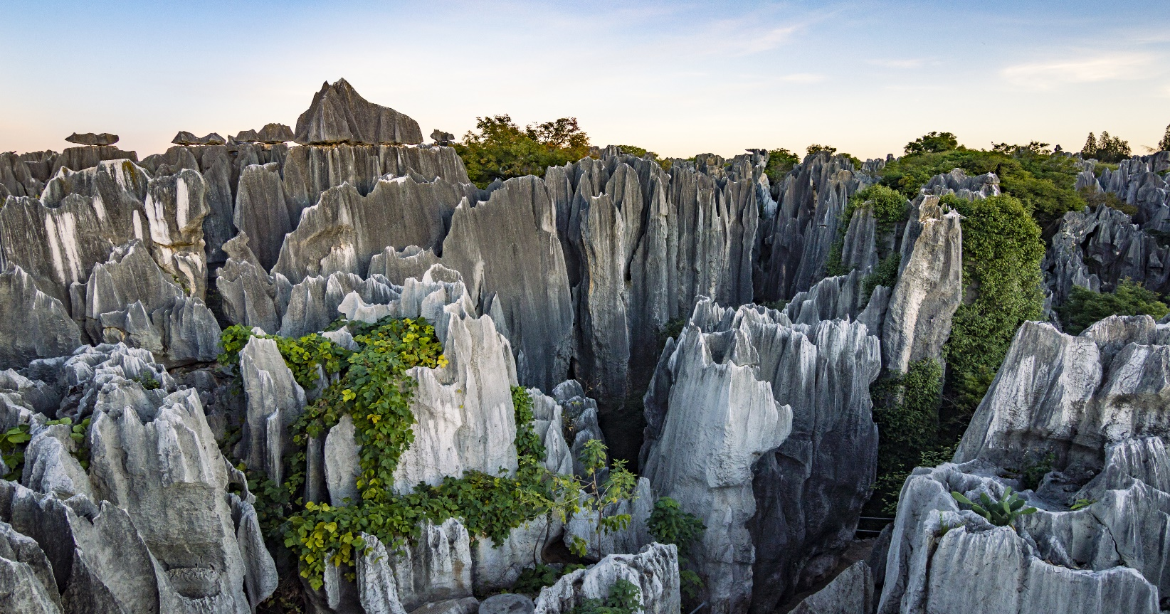
นำท่านเดินทางสู่ อุทยานป่าหิน (รวมรถราง) (ใช้เวลาเดินทางประมาณ 1.30 ชั่วโมง) คนดั้งเดิมได้กล่าวไว้ว่า “ หากคุณมา เยือนคุนหมิงโดยปราศจาก การชมป่าหิน จะเป็นการเสียเวลาเปล่า ” เพราะแท้ที่จริงแล้ว ป่าหินเป็นหนึ่งในสถานที่ท่องเที่ยวสำคัญหนึ่งของมณฑลยูนนาน ทั้งยังเป็นป่าหินที่ใหญ่ที่สุดของโลก มีอาณาเขตกว้างขวางถึง 40,000 ไร่ ซึ่ง สมัยก่อนเป็นเพียงหินปูนที่อยู่ใต้ผืนน้ำแต่เมื่อเปลือกโลกเกิดการดันตัวสูงขึ้น จึงกลายเป็น ป่าหิน ที่ผุดขึ้นเหนือผืนดินและการกัดเซาะของสายฝนที่ตกลงมา ทำให้หินมีรูปทรงแตกต่างกันไป

เที่ยง รับประทานอาหารกลางวัน ณ ภัตตาคาร ลิ้มรสอาหารเมนูพิเศษ...เป็ดย่างอี๋เหลียง
บ่าย นำท่านเดินทางกลับสู่ตัวเมืองคุนหมิง จากนั้นนำท่านเที่ยวชมความงามของ ตำหนักทองจินเตี้ยน ซึ่งสร้างโดยแม่ทัพในสมัยราชวงศ์หมิง อดีตเคยเป็นที่พักของอู๋ซันกุ้ย “ ขุนศึกผู้ขายชาติ ” และนางงามเฉินหยวนหยวน เป็นตำหนักแห่งเดียวที่มีฝาผนังและหลังคาสร้างด้วยทองเหลืองถึง 380 ตัน จึงทำให้ตำหนักมีความสวยเด่น แลดูเสมือนทอง จึงได้ชื่อว่า “ตำหนักทอง” จึงนับได้ว่าเป็นตำหนักที่ใหญ่ที่สุดของจีน

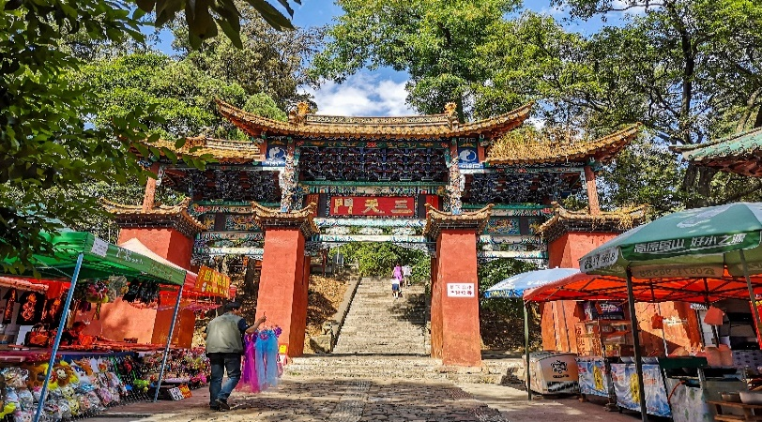
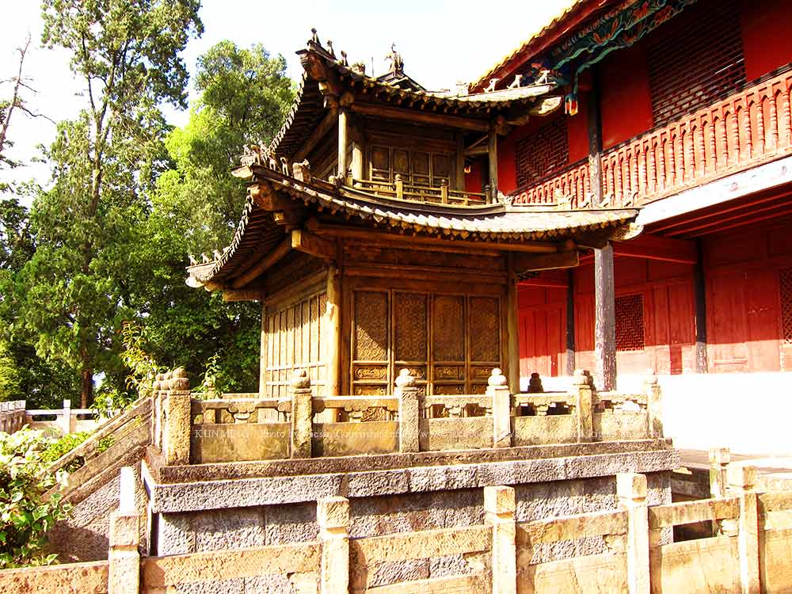

นำท่านนมัสการสิ่งศักดิ์สิทธิ์ ณ วัดหยวนทง ซึ่งเป็น “วัดที่ใหญ่ที่สุดในนครคุนหมิง” มีประวัติความเป็นมายาวนานกว่า 1,200 ปี นำท่านนมัสการ พระพุทธรูปจำลอง ซึ่งอัญเชิญมาจากประเทศไทย
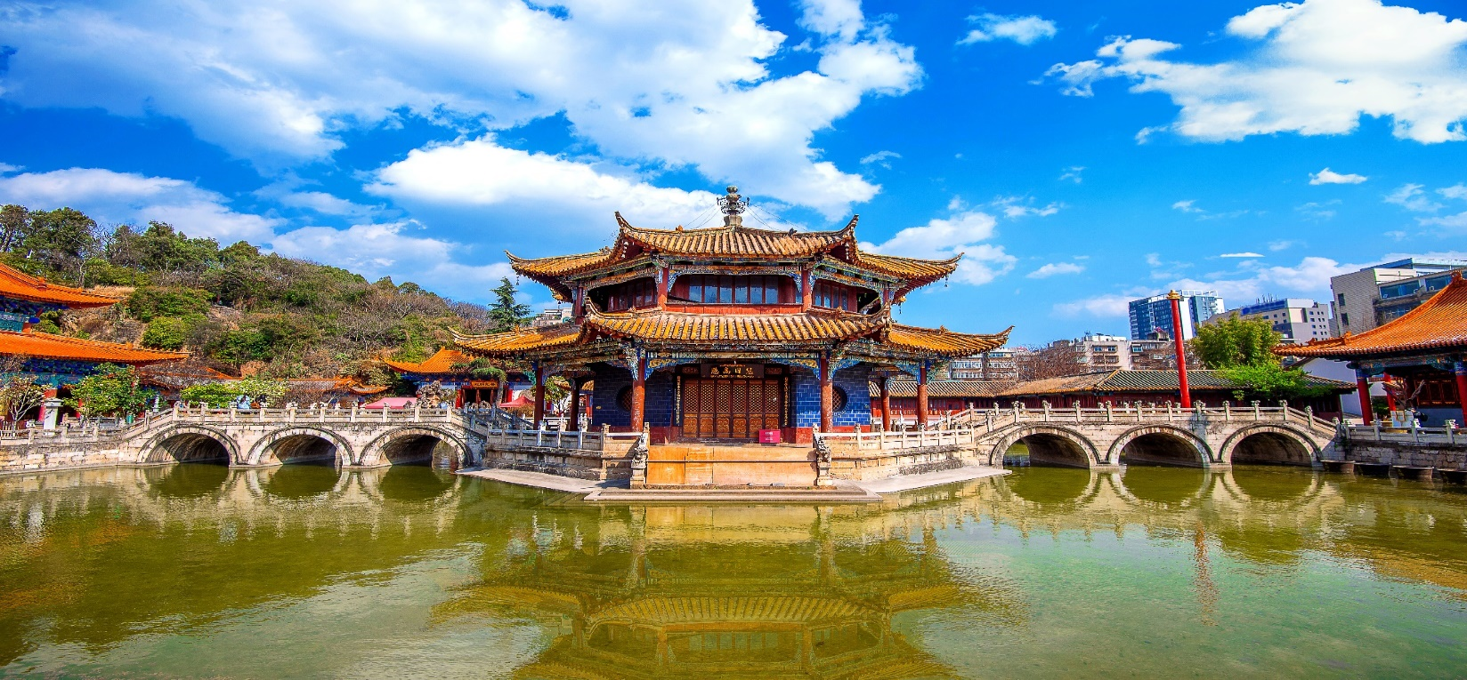

ค่ำ รับประทานอาหารค่ำ ณ ภัตตาคาร ลิ้มรสอาหารเมนูพิเศษ...สุกี้เห็ด+น้ำจิ้มไทยรสเด็ด
นำท่านพักที่ LONG WAY HOTEL หรือเทียบเท่า ระดับ 4 ดาว
วันที่หก คุนหมิง – กรุงเทพฯ

เช้า รับประทานอาหารเช้า แบบ SETBOX
สมควรแก่เวลานำท่านเดินทางสู่สนามบินเพื่อกลับกรุงเทพฯ
08.45 น. ออกเดินทางสู่ กรุงเทพฯ โดยสายการบิน KUNMING AIRLINES เที่ยวบินที่ KY8369
(บริการอาหารและเครื่องดื่มบนเครื่อง)
หมายเหตุ: ขอสงวนสิทธิ์เปลี่ยนแปลงเวลาเดินทางของเที่ยวบินตามสายการบินนั้นๆ หรือเปลี่ยน สายการบินเป็นสายการบินไทยแอร์เอเชีย,ไชนาอีสเทิร์นแอร์ไลน์ หรือสายการบินลัคกี้แอร์ ตามความเหมาะสมโดยไม่ต้อง แจ้งให้ทราบล่วงหน้า ทางบริษัทฯ จะถือผลประโยชน์ของลูกค้าเป็นสำคัญ
10.20 น. ถึง กรุงเทพฯ โดยสวัสดิภาพ พร้อมความประทับใจ......... ☺ ☺ ☺ ☺
********ขอบคุณทุกท่านที่ใช้บริการ********
☺ ☺ ☺ ☺ ซื่อสัตย์ จริงใจ ห่วงใย เน้นบริการ คืองานของเรา ☺ ☺ ☺ ☺
**หมายเหตุ: โปรแกรมและราคาสามารถเปลี่ยนแปลงได้ตามความเหมาะสมโดยไม่ต้องแจ้งให้ทราบล่วงหน้าทางบริษัทฯ จะถือผลประโยชน์ของลูกค้าเป็นสำคัญ**

***ในกรณีที่ลูกค้าต้องออกตั๋วโดยสารภายในประเทศ (เครื่องบิน ,รถทัวร์ ,รถไฟ) กรุณาติดต่อเจ้าหน้าที่ของบริษัทฯ เพื่อเช็คว่ากรุ๊ปมีการคอนเฟิร์มเดินทางก่อนทุกครั้ง เนื่องจากสายการบินอาจมีการปรับเปลี่ยนไฟล์ทบิน หรือเวลาบิน โดยไม่ได้แจ้งให้ทราบล่วงหน้า ทางบริษัทฯ จะไม่รับผิดชอบใด ๆ ในกรณี ถ้าท่านออกตั๋วภายในโดยไม่แจ้งให้ทราบและหากไฟล์ทบินมีการปรับเปลี่ยนเวลาบิน เพราะถือว่าท่านยอมรับในเงื่อนไขดังกล่าว***

อัตราค่าบริการ (ราคาต่อท่าน)

วันเดินทาง | ราคาทัวร์ผู้ใหญ่  พักห้องละ 2-3 ท่าน  (15 ท่านออกเดินทาง) | พักเดี่ยวจ่ายเพิ่ม | ไม่รวมตั๋วเครื่องบิน
2 – 7 มีนาคม 2567 | 34,999 บาท/ท่าน | 5,000 บาท/ท่าน | 29,999 บาท/ท่าน
9 - 14 มีนาคม 2567 | 35,999 บาท/ท่าน | 5,000 บาท/ท่าน | 26,999 บาท/ท่าน
16 - 21 มีนาคม 2567 | 35,999 บาท/ท่าน | 5,000 บาท/ท่าน | 26,999 บาท/ท่าน
23 - 28 มีนาคม 2567 | 35,999 บาท/ท่าน | 5,000 บาท/ท่าน | 26,999 บาท/ท่าน
20 - 25 เมษายน 2567 | 35,999 บาท/ท่าน | 5,000 บาท/ท่าน | 26,999 บาท/ท่าน
11 - 16 พฤษภาคม 2567 | 36,999 บาท/ท่าน | 5,000 บาท/ท่าน | 27,999 บาท/ท่าน
18 - 23 พฤษภาคม 2567 | 36,999 บาท/ท่าน | 5,000 บาท/ท่าน | 27,999 บาท/ท่าน
25 - 30 พฤษภาคม 2567 | 36,999 บาท/ท่าน | 5,000 บาท/ท่าน | 27,999 บาท/ท่าน
8 - 13 มิถุนายน 2567 | 36,999 บาท/ท่าน | 5,000 บาท/ท่าน | 27,999 บาท/ท่าน
15 - 20 มิถุนายน 2567 | 36,999 บาท/ท่าน | 5,000 บาท/ท่าน | 27,999 บาท/ท่าน
22 - 27 มิถุนายน 2567 | 36,999 บาท/ท่าน | 5,000 บาท/ท่าน | 27,999 บาท/ท่าน
6 – 11 กรกฎาคม 2567 | 37,999 บาท/ท่าน | 5,000 บาท/ท่าน | 28,999 บาท/ท่าน
13 – 18 กรกฎาคม 2567 | 37,999 บาท/ท่าน | 5,000 บาท/ท่าน | 28,999 บาท/ท่าน
3 – 8 สิงหาคม 2567 | 37,999 บาท/ท่าน | 5,000 บาท/ท่าน | 28,999 บาท/ท่าน
17 – 22 สิงหาคม 2567 | 37,999 บาท/ท่าน | 5,000 บาท/ท่าน | 28,999 บาท/ท่าน
24 – 29 สิงหาคม 2567 | 37,999 บาท/ท่าน | 5,000 บาท/ท่าน | 28,999 บาท/ท่าน
7 – 12 กันยายน 2567 | 36,999 บาท/ท่าน | 5,000 บาท/ท่าน | 27,999 บาท/ท่าน
14 – 19 กันยายน 2567 | 36,999 บาท/ท่าน | 5,000 บาท/ท่าน | 27,999 บาท/ท่าน
21 – 26 กันยายน 2567 | 36,999 บาท/ท่าน | 5,000 บาท/ท่าน | 27,999 บาท/ท่าน
19 – 24 ตุลาคม 2567 | 37,999 บาท/ท่าน | 5,000 บาท/ท่าน | 28,999 บาท/ท่าน
26 – 31 ตุลาคม 2567 | 37,999 บาท/ท่าน | 5,000 บาท/ท่าน | 28,999 บาท/ท่าน
อัตราค่าบริการดังกล่าวรวม

- ค่าตั๋วเครื่องบินชั้นทัศนาจร ไป-กลับ พร้อมกรุ๊ป ตามที่ระบุไว้ในรายการเท่านั้น ตั๋วเครื่องบินที่ใช้เป็นแบบกรุ๊ปไม่สามารถเลือกที่นั่งล่วงหน้าได้ (ท่านจะได้รับที่นั่งแบบสุ่มเท่านั้น)
- ค่าภาษีสนามบินทุกแห่ง หากสายการบินมีการปรับราคาภาษีน้ำมันขึ้น ทางบริษัทฯ ขอสงวนสิทธิ์เก็บค่าภาษีน้ำมันเพิ่มตามความเป็นจริง ก่อนการเดินทาง**ราคาทัวร์นี้เช็คภาษีน้ำมัน ณ วันที่ 10 ม.ค.67 **
- ค่าวีซ่ากรุ๊ปท่องเที่ยวเข้าประเทศจีน (ผู้ถือหนังสือเดินทางไทย) ในกรณีที่ลูกค้ามีวีซ่าจีนอยู่แล้ว ทางบริษัทฯ หักคืนค่า วีซ่ากรุ๊ปให้ท่านละ 900 บาท
- ค่าโรงแรมระดับมาตรฐาน (พักห้องละ 2-3 ท่าน)
กรณีห้อง TWIN BED (เตียงเดี่ยว 2 เตียง) ซึ่งโรงแรมไม่มีหรือเต็ม ทางบริษัทขอปรับเป็นห้อง DOUBLE BED แทนโดยมิต้องแจ้งให้ทราบล่วงหน้า หรือ หากต้องการห้องพักแบบ DOUBLE BED ซึ่งโรงแรมไม่มีหรือเต็ม ทางบริษัทขอปรับเป็นห้อง TWIN BED แทนโดยมิต้องแจ้งให้ทราบล่วงหน้า เช่นกัน กรณีพักแบบ TRIPLE ROOM 3 ท่าน 1 ห้อง ท่านที่ 3 อาจเป็นเสริมเตียง หรือ SOFA BED หรือ เสริมฟูกที่นอน ทั้งนี้ขึ้นอยู่กับรูปแบบการจัดห้องพักของโรงแรมนั้นๆ
- ค่าอาหาร ตามที่ระบุไว้ในรายการ
- ค่ายานพาหนะ และค่าธรรมเนียมเข้าชมสถานที่ต่างๆ ตามที่ระบุไว้ในรายการ
- น้ำหนักสัมภาระ ท่านละไม่เกิน 20 กิโลกรัม จำนวนท่านละ 1 ใบ สัมภาระติดตัวขึ้นเครื่องได้ 1 ชิ้น ต่อท่าน น้ำหนักต้องไม่เกิน 7 กิโลกรัม, ค่าประกันวินาศภัยเครื่องบินตามเงื่อนไขของแต่ละสายการบินที่มีการเรียกเก็บ
- ค่าประกันอุบัติเหตุระหว่างการเดินทาง ท่านละไม่เกิน 1,000,000 บาท (ค่ารักษาพยาบาล 500,000 บาท) คุ้มครองผู้เอาประกันที่มีอายุตั้งแต่ 1 เดือนขึ้นไป และผู้เอาประกันอายุระหว่าง 1 เดือน ถึง 15 ปี และผู้ที่มีอายุสูงกว่า 70 ปี ขึ้นไป ค่าชดเชยทั้งหลายตามกรมธรรม์จะลดลงเหลือเพียงครึ่งหนึ่งของค่าชดเชยที่ระบุไว้ในกรมธรรม์ทั้งนี้ย่อมอยู่ในข้อจำกัดที่มีการตกลงไว้กับบริษัทประกันชีวิต ในการเคลมประกันทุกกรณี ต้องมีใบเสร็จ และมีเอกสารรับรองทางการแพทย์ หรือจากหน่วยงานที่เกี่ยวข้อง
การประกันไม่คุ้มครอง
กรณีที่เสียชีวิต หรือ เจ็บป่วยทางร่างกายด้วยโรคประจำตัว, การติดเชื้อ, ไวรัส, ไส้เลื่อน, ไส้ติ่ง, อาการที่เกี่ยวข้องกับการติดยา, โรคติดต่อทางเพศสัมพันธ์, การบาดเจ็บจากความเสียหายโดยเจตนา, การฆ่าตัวตาย, เสียสติ, ตกอยู่ภายใต้อำนาจของสุรายาเสพติด, บาดเจ็บจากการทะเลาะวิวาท การแท้งบุตร, การบาดเจ็บเนื่องมาจากอาชญากรรม, จลาจล, นัดหยุดงาน, การก่อการร้าย การยึดพาหนะ และการปล้นอากาศยาน (Terrorism, Hijack, Skyjack) และ อื่นๆตามเงื่อนไขในกรมธรรม์อั
- ค่าบริการดังกล่าว (ข้อ 1-8) เป็นค่าบริการเฉพาะผู้เดินทางที่เป็นชาวไทยเท่านั้น!!!
ต
อัตราค่าบริการดังกล่าวไม่รวม

- ค่าทำหนังสือเดินทางทุกประเภท
- ค่าดำเนินการคัดกรองตรวจหาเชื้อ RT-PCR หรือ ATK ในกรณีที่ประเทศจีนต้องให้ตรวจ
- ค่าใช้จ่ายอื่นๆ ที่นอกเหนือจากรายการระบุ เช่น ค่าใช้จ่ายส่วนตัวอื่นๆ ฯลฯ
- กรุณาเตรียมค่าทิปหัวหน้าทัวร์,ไกด์และคนขับรถ รวม 1,500 บาทต่อคน (เด็กชำระทิปเท่ากับผู้ใหญ่)
- ค่าภาษีมูลค่าเพิ่ม VAT 7 % และหักภาษี ณ ที่จ่าย 3 % ในกรณีที่ลูกค้าต้องการใบเสร็จรับเงินที่ถูกต้อง จะต้องบวกค่าภาษีมูลค่าเพิ่ม และหัก ณ ที่จ่าย จากยอดขายจริงทั้งหมดเท่านั้น และโปรดแจ้งทางบริษัทฯ จะออกให้ภายหลัง ขอสงวนสิทธิ์ออกใบเสร็จที่ถูกให้กับบริษัททัวร์เท่านั้น
- ค่าวีซ่าจีน และ ลาว สำหรับชาวต่างชาติ
- ค่าธรรมเนียมน้ำมันและภาษีสนามบิน ในกรณีที่สายการบินมีการปรับขึ้นราคา

